
一、选择题
1．事件A发生的概率接近于0，则( )
A．事件A不可能发生
B．事件A也可能发生
C．事件A一定发生
D．事件A发生的可能性很大
[答案] B
[解析] 不可能事件的概率为0，但概率接近于0的事件不一定是不可能事件．
2．某学校有教职工400名，从中选出40名教职工组成教工代表大会，每位教职工当选的概率是，其中正确的是( )
A．10个教职工中，必有1人当选
B．每位教职工当选的可能性是
C．数学教研组共有50人，该组当选教工代表的人数一定是5
D．以上说法都不正确
[答案] B
3．下列说法正确的是( )
A．某事件发生的频率为P(A)＝1.1
B．不可能事件发生的概率为0，必然事件发生的概率为1
C．小概率事件就是不可能发生的事件，大概率事件就是必然要发生的事件
D．某事件发生的概率是随着试验次数的变化而变化的
[答案] B
4．“今天北京的降雨概率是80%，上海的降雨概率是20%”，下列说法不正确的是( )
A．北京今天一定降雨，而上海一定不降雨
B．上海今天可能降雨，而北京可能没有降雨
C．北京和上海都可能没降雨
D．北京降雨的可能性比上海大
[答案] A
[解析] 北京的降雨概率80%大于上海的降雨概率20%，说明北京降雨的可能性比上海大，也可能都降雨，也可能都没有降雨，但是不能确定北京今天一定降雨，上海一定不降雨，所以B，C，D正确．
5．下列命题中的真命题有( )
①做9次抛掷一枚均匀硬币的试验，结果有5次出现正面，因此，出现正面的概率是；
②盒子中装有大小均匀的3个红球，3个黑球，2个白球，那么每种颜色的球被摸到的可能性相同；
③从－4，－3，－2，－1,0,1,2中任取一个数，取得的数小于0和不小于0的可能性相同；
④分别从2名男生，3名女生中各选一名作为代表，那么每名学生被选中的可能性相同．
A．0个 B．1个
C．2个 D．3个
[答案] A
[解析] 命题①中，抛掷一枚硬币出现正面的概率是；命题②中摸到白球的概率要小于摸到红球与黑球的概率；命题③中取得小于0的概率大于取得不小于0的概率；命题④中男生被抽到的概率为，而每名女生被抽到的概率为.
6．从12件同类产品中(其中10件正品，2件次品)，任意抽取6件产品，下列说法中正确的是( )
A．抽出的6件产品必有5件正品，1件次品
B．抽出的6件产品中可能有5件正品，1件次品
C．抽取6件产品时，逐个不放回地抽取，前5件是正品，第6件必是次品
D．抽取6件产品时，不可能抽得5件正品，1件次品
[答案] B
[解析] 从12个产品中抽到正品的概率为＝，抽到次品的概率为＝，所以抽出的6件产品中可能有5件正品，1件次品．
7．根据某医疗所的调查，某地区居民血型的分布为：O型50%，A型15%，AB型5%，B型30%.现有一血型为O型的病人需要输血，若在该地区任选一人，那么能为病人输血的概率为( )
A．50% B．15%
C．45% D．65%
[答案] A
[解析] 仅有O型血的人能为O型血的人输血．
8．甲、乙两人做游戏，下列游戏中不公平的是 ( )
A．抛一枚骰子，向上的点数为奇数则甲胜，向上的点数为偶数则乙胜
B．同时抛掷两枚硬币，恰有一枚正面向上则甲胜，两枚都是正面向上则乙胜
C．从一副不含大、小王的扑克牌中抽一张，扑克牌是红色的则甲胜，是黑色的则乙胜
D．甲，乙两人各写一个数字，若是同奇或同偶则甲胜，否则乙胜
[答案] B
[解析] A项，P(点数为奇数)＝P(点数为偶数)＝；B项，P(一枚正面向上)＝，P(两枚都正面向上)＝；C项，P(牌色为红)＝P(牌色为黑)＝；D项，P(同奇或同偶)＝P(不同奇偶)＝.
二、填空题
9．在一次考试中，某班有80%的同学及格，80%是________．(选“概率”或“频率”填空)
[答案] 频率
10．某射击教练评价一名运动员时说：“你射中的概率是90%.”你认为下面两个解释中能代表教练的观点的为________．
①该射击运动员射击了100次，恰有90次击中目标
②该射击运动员射击一次，中靶的机会是90%
[答案] ②
[解析] 射中的概率是90%说明中靶的可能性大小，即中靶机会是90%，所以①不正确，②正确．
11．玲玲和倩倩下象棋，为了确定谁先走第一步，玲玲对倩倩说：“拿一个飞镖射向如图所示的靶中，若射中区域所标的数字大于3，则我先走第一步，否则你先走第一步”．你认为这个游戏规则公平吗？答：________.
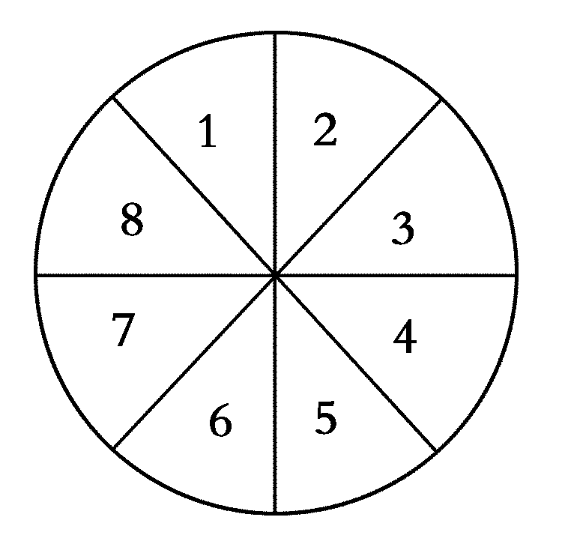
[答案] 不公平
[解析] 如题图所示，所标的数字大于3的区域有5个，而小于或等于3的区域则只有3个，所以玲玲先走的概率是，倩倩先走的概率是.所以不公平．
12．(2012～2013·昆明高一检测)为了解在一个水库中养殖的鱼的有关情况，从这个水库的不同位置捕捞出n条鱼，将这n个样本分成若干组，若某组的频数和频率分别为30和0.25，则n＝________.
[答案] 120
[解析] 根据某组的频率与频数计算总体n.
据题意知n×0.25＝30，所以n＝120.
三、解答题
13．解释下列概率的含义：
(1)某厂生产的电子产品合格的概率为0.997；
(2)某商场进行促销活动，购买商品满200元，即可参加抽奖活动，中奖的概率为0.6；
(3)一位气象学工作者说，明天下雨的概率是0.8；
(4)按照法国著名数学家拉普拉斯的研究结果，一个婴儿将是女孩的概率是.
[解析] (1)生产1 000件电子产品大约有997件是合格的．
(2)购买10次商品，每次购买额都满200元，都参加抽奖，大约有6次中奖．
(3)在今天的条件下，明天下雨的可能性是80%.
(4)一个婴儿将是女孩的可能性是.
14．某种病治愈的概率是0.3，那么前7个人都没有治愈，后3个人一定能治愈吗？如何理解治愈的概率为0.3?
[分析] 概率从数量上．反映了随机事件发生的可能性的大小，它是该事件的频率在变化过程中始终与之非常接近的一个常数，
[解析] 如果把治疗一个病人作为一次试验，“治愈的概率是0.3”指随着试验次数的增加，即治疗人数的增加，大约有30%的人能够治愈，对于一次试验来说，其结果是随机的，因此前7个病人没有治愈是可能的，对后3个人来说，其结果仍然是随机的，可能治愈，也可能没有治愈．
治愈的概率是0.3，指如果患病的人有1 000人，那么我们根据治愈的频率应在治愈的概率附近摆运这一前提，就可以认为1 000个人中大约有300人能治愈．
[点评] 正确理解随机事件概率的意义，纠正日常生活中出现的一些错误认识是解决本题的关键．
15．元旦就要到了，某校将举行庆祝活动，每班派1人主持节目．高一(2)班的小明、小华和小利实力相当，又都争着要去，班主任决定用抽签的方式决定．机灵的小强给小华出主意，要小华先抽，说先抽的机会大．你是怎样认为的？说说看．
[解析] 其实抽签不必分先后，先抽后抽，中签的机会是一样的．我们取三张卡片，上面标上1,2,3，抽到1就表示中签，设抽签的次序为甲、乙、丙，则可以把情况填入下表：
情况  人名 | 一 | 二 | 三 | 四 | 五 | 六
甲 | 1 | 1 | 2 | 2 | 3 | 3
乙 | 2 | 3 | 1 | 3 | 1 | 2
丙 | 3 | 2 | 3 | 1 | 2 | 1
从上表可以看出：甲、乙、丙依次抽签，一共有六种情况，第一、二两种情况，甲中签；第三、五两种情况，乙中签；第四、六两种情况，丙中签．甲、乙、丙中签的可能性都是相同的，即甲、乙、丙的机会是一样的，先抽后抽，机会是均等的，不必争先恐后．
16．某种彩票的抽奖是从写在36个球上的36个号码中随机摇出7个．有人统计了过去中特等奖的号码，声称某一号码在历次特等奖中出现的次数最多，它是一个幸运号码，人们应该买这一号码；也有人说，若一个号码在历次特等奖中出现的次数最少，由于每个号码出现的机会相等，应该买这一号码，你认为他们的说法对吗？
[解析] 体育彩票中标有36个号码的36个球大小、重量是一致的，严格地说，为了保证公平，每次用的36个球，应该只允许用一次，除非能保证用过一次后，球没有磨损、变形．因此，当把这36个球看成每次抽奖中只用了一次时，不难看出，以前抽奖的结果对今后抽奖的结果没有任何影响，上述两种说法都是错的．

